第三章 在應用程式中加入程式碼（Blocks）

Key Words
Designer mode 界面設計模式 | Blocks mode 編程模式 | Behaviour 行為表現
Event （觸發）事件 | Program Log 程式日誌

- 開發應用程式的第三步：加入程式碼（Blocks）
Notes
- MIT App Inventor 2 中有兩種編輯模式：
1. 界面設計模式（Designer mode） 及
2. 編程模式（Blocks Mode）

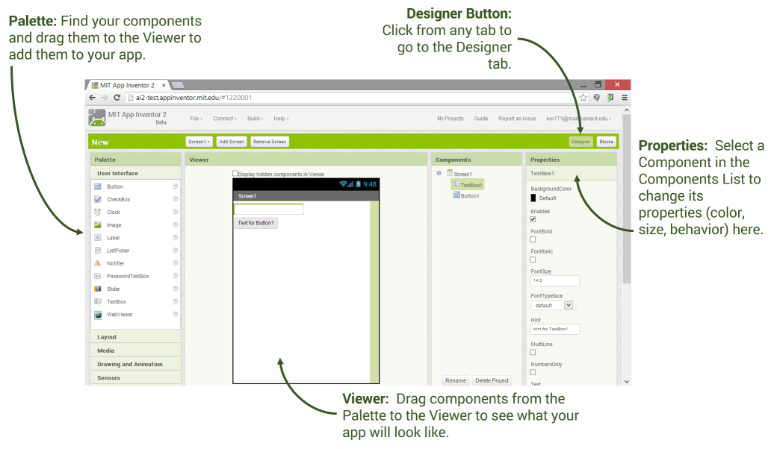界面設計模式（Designer Mode）

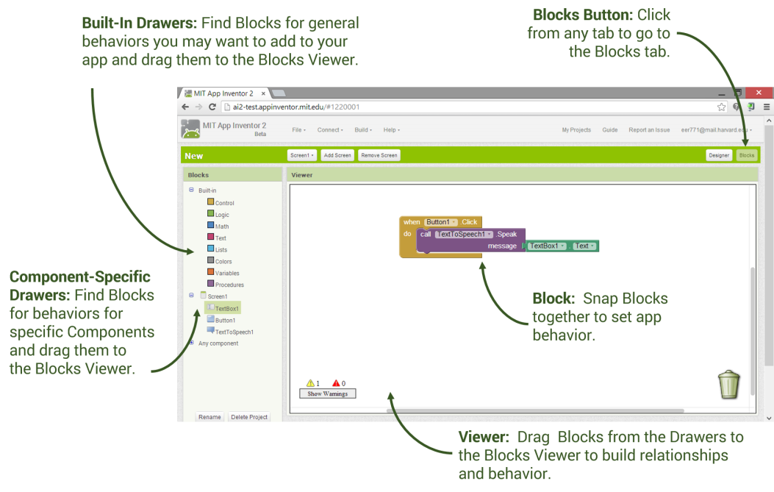編程模式（Blocks Mode）
- MIT App Inventor 2 右上方有兩個按鈕，它們分別是「Designer」 及 「Blocks」。它們月作在兩種模式之間互相切換。
Notes
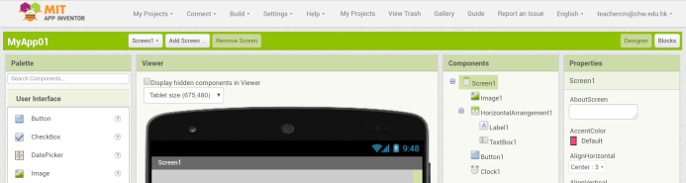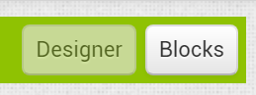

- Designer Mode – 在此模式中，你可以：
  - 新增畫面（Screen）；
  - 設定畫面的配置（Layouts）；
  - 加入元件（Components）；
  - 修改元件的屬性（Properties）

- Blocks Mode – 在此模式中，你可以加入程式碼（Blocks）以控制程式中各個物件的行為（behaviour）。
例如：

  - 以下程式碼（Blocks）代表：當元件Button1被點擊後，
標籤 Label1 上的文字將設定為字串「Happy」。
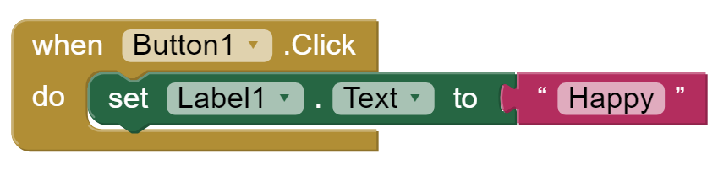

以下圖片顯示以上程式碼之執行效果。
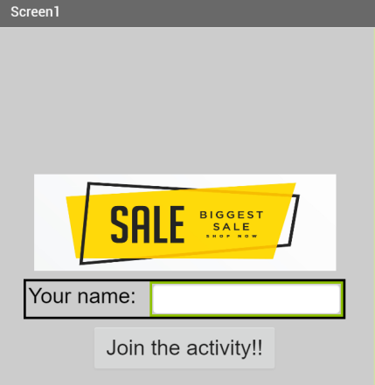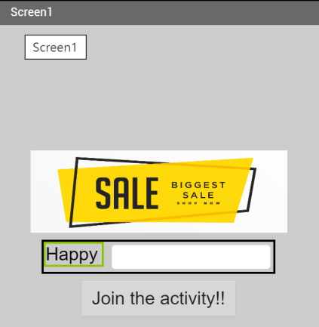
Click

  - 以下程式碼（Blocks）代表：當元件Button1被點擊後，
開啟另一個畫面（Screen2）並傳送初始值（startValue）1000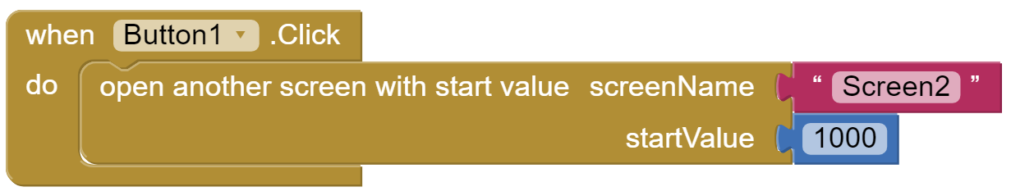
Notes

以下圖片顯示以上程式碼之執行效果。
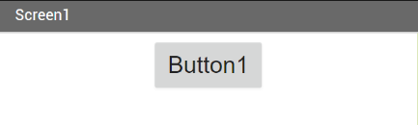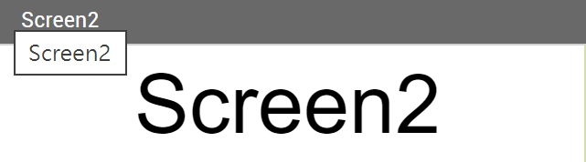
Click

  - 以下程式碼（Blocks）代表：當元件Button1被點擊後，
標籤 Label1 上的文字將設定為原有 Label1 上文字與 10 的總和
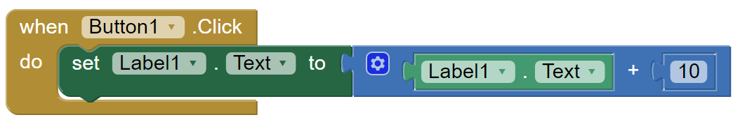

以下圖片顯示以上程式碼之執行效果。
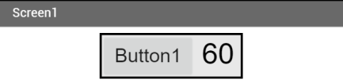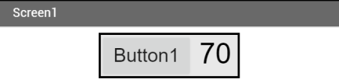
Click

- 除了（觸發）事件 Click之外， MIT App Inventor 2 中各個元件提供了不少的事件，詳情可瀏覽以下連結以學習更多。

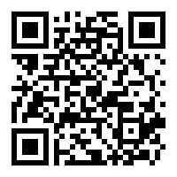
http://ai2.appinventor.mit.edu/reference/blocks/

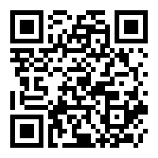
http://ai2.appinventor.mit.edu/reference/components/index.html
- 功課

任務一（16分）：添加區塊並應用於專案中。
在 MIT App Inventor 2 中，完成以下步驟：

步驟 1: 打開上週建立的專案 "BPST_2x99"。
步驟 2: 確保你已經完成所有介面設計（設計模式）。
步驟 3: 添加 任務一 中的區塊，並進行測試及修改，當中包括以下功能：
- (6 分) 在畫面 Screen1，按三個不同的秒數按鈕，會開啟 畫面 Game，並把秒數顯示在倒數計時器上。
- (2 分) 在畫面 Screen1，按離開按鈕，會離開系統。
- (4 分) 在畫面 Game，按下其中一個按鈕，會跳到畫面 Result，並顯示分數為 99。
- (2 分) 在畫面 Result，按下首頁按鈕，會跳回畫面 Screen1。
步驟 4: 將你的專案匯出為檔案 (.aia) 並提交至 Teams。

工作二（12分）：保留程式記錄
請在課堂上根據老師的指示，設計你的程式記錄，並記在下面。以下是一個在 "Screen1" 中的範例。

畫面 "Screen1"
When btn_5.Click
do open another screen with start value screenName "Game"
startValue 5

請於工作紙03中記錄程式記錄。

Designer mode 界面設計模式
Blocks mode 編程模式
Behaviour 行為表現

